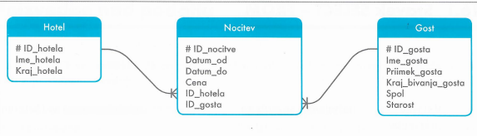

CREATE DATABASE dopust;

SHOW DATABASES; -- pregled baz

USE dopust; -- izberemo bazo dopust

SELECT DATABASE(); -- katera baza je izbrana

CREATE TABLE hotel

(

Id_hotela INT,

Ime_hotela varchar(15) UNIQUE, -- unikatno ime

Kraj_hotela varchar(15),

PRIMARY KEY(Id_hotela)

);

SHOW CREATE TABLE hotel;

CREATE TABLE `hotel`

(  `Id_hotela` int(11) NOT NULL,

`Ime_hotela` varchar(15) DEFAULT NULL,

`Kraj_hotela` varchar(15) DEFAULT NULL,

PRIMARY KEY (`Id_hotela`),

UNIQUE KEY `Ime_hotela` (`Ime_hotela`)

) ENGINE=InnoDB DEFAULT CHARSET=utf8mb4

CREATE TABLE gost

(

Id_gosta INT,

Ime_gosta varchar(15),

Priimek_gosta varchar(15),

Kraj_bivanja_gosta varchar(20) DEFAULT 'Ilirska Bistrica',

Spol char(1),

Starost INT CHECK (Starost > 0 AND Starost < 130),

PRIMARY KEY(Id_gosta)

);

CREATE TABLE nocitev

(

Id_nocitve int, -- primarni

Id_hotela int, -- tuji

Id_gosta int, -- tuji

Datum_od date,

Datum_do date CHECK (Datum_do >= Datum_do),

Cena float(6,2) NOT NULL,

PRIMARY KEY(Id_nocitve),

FOREIGN KEY(Id_hotela) REFERENCES hotel(Id_hotela),

FOREIGN KEY(Id_gosta) REFERENCES gost(Id_gosta)

);

SHOW CREATE TABLE nocitev;

CREATE TABLE `nocitev` (  `Id_nocitve` int(11) NOT NULL,

`Id_hotela` int(11) DEFAULT NULL,

`Id_gosta` int(11) DEFAULT NULL,

`Datum_od` date DEFAULT NULL,

`Datum_do` date DEFAULT NULL CHECK (`Datum_do` >= `Datum_do`),

 `Cena` float(6,2) NOT NULL,

PRIMARY KEY (`Id_nocitve`),

KEY `Id_hotela` (`Id_hotela`),

KEY `Id_gosta` (`Id_gosta`),

CONSTRAINT `nocitev_ibfk_1` FOREIGN KEY (`Id_hotela`) REFERENCES `hotel` (`Id_hotela`),

CONSTRAINT `nocitev_ibfk_2` FOREIGN KEY (`Id_gosta`) REFERENCES `gost` (`Id_gosta`)

) ENGINE=InnoDB DEFAULT CHARSET=utf8mb4